2017-09-13

**YASKAWA Nordic stärker sin närvaro i norra Sverige**

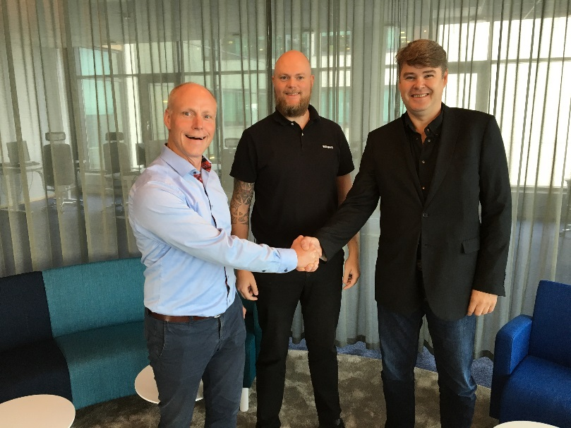

*Från vänster: Niklas Richardsson, försäljningschef och Jörgen Petersson, servicechef på Yaskawa Nordic samt Mats Boström, vd för IRS.*

Yaskawa förstärker sin närvaro i norra Sverige med ytterligare kompetens, och med flera nya robottekniker som ansluter till ett brett servicenätverk för MOTOMAN i Sverige. Ambitionen är att finnas tillgängliga för våra kunder lokalt, samt att med hjälp av serviceavtal göra MOTOMAN-robotar till våra kunders bästa verktyg.

Yaskawa har nyligen tecknat ett avtal där IRS AB (Industri och robotservice AB) i Umeå blir en ”Yaskawa Service Partner” med fokus på kunder i norra Sverige.

* Det är viktigt för oss att kunna erbjuda lokal och kompetent service och underhåll för våra robotar och anläggningar runt om i Sverige, säger Niklas Richardsson, försäljningschef på Yaskawa Nordic. Vi har sedan länge haft kontakt och en bra relation med IRS AB och nu valt att fördjupa samarbetet.

IRS har lång erfarenhet inom svetsning och robotservice men utöver det också kunskap inom många andra branscher.

* Vi har som mål att finnas till för kunden dygnets alla timmar! Inget avstånd är för långt, inget problem är för svårt – det är vår vision, avslutar Mats Boström på IRS.

-------

För mer information kontakta:

Niklas Richardsson, [niklas.richardsson@yaskawa.eu.com](mailto:niklas.richardsson@yaskawa.eu.com), telefon 0480-41 78 01